Вывод:
- Фокус: освоение роли инженер-конструктор оснастки, направление — сборочно-сварочная оснастка (ССО).
- Результат: «сквозной» пакет КД/ТД/WPS/КК/акт приёмки за 6 недель.
- Норматив: ЕСКД/ЕСТД + сварка (ГОСТ Р ИСО 2553, 15609-1, 5817; ГОСТ 12.3.003-86).

ЗАКРЕП v1.0
Суть задачи (1–2 строки):
Сформировать индивидуальную траекторию и выполнить пилотный «сквозной» проект по сборочно-сварочной оснастке: спроектировать стапель под выбранный узел и выдать комплект КД/ТД + WPS/pWPS + карту контроля + акт приёмки с привязкой к профстандартам (40.052/40.031) и компетенциям (ПК-5, ПК-1/2, ПК-3, ПК-7).
Ограничения:
ПО = КОМПАС-3D; форматы КД по ЕСКД / ТД по ЕСТД; сроки = 6 недель (еженедельные КК); уровень оснастки — простой (ПС 40.052, B/01.5, B/03.5).
Критерии приёмки:
- КД стапеля: сборочный чертёж, спецификация, деталировки — оформление по ЕСКД.
- ТП сборки/сварки: маршрутная + операционные карты — оформление по ЕСТД.
- WPS/pWPS на ключевые швы — по ГОСТ Р ИСО 15609-1.
- Обозначения швов — по ГОСТ Р ИСО 2553 (актуальная нотация).
- Карта контроля (ВИК/НК) с уровнями по ГОСТ Р ИСО 5817.
- Акт приёмки пилотного прогона (стапель + узел) с протоколом ВИК.
- Соблюдение срока и целевых КК: «сквозной пакет» готов, комплектность и корректность проверены.
Риски/вопросы:
— Тип базового узла (рамная конструкция / корпус) — уточняется; влияет на схему базирования и доступ к швам.
— Материалы/толщины и доступный процесс сварки (MIG/MAG/TIG/РДС) — уточняется; критично для WPS и деформаций.
— Уровень качества по ISO 5817 (B/C/D) и объём НК — уточняется.
— Доступ к внутренним шаблонам ЕСКД/ЕСТД и форме акта приёмки — уточняется.
— Наличие собственных мощностей/подрядчика для изготовления деталей стапеля — уточняется.
Следующее действие (D+1):
Выбрать тип пилотного узла (рамная конструкция или корпус) и передать исходные КД/3D → до 24.10.2025, 12:00 (Европа/Амстердам).
Правило итога: решение → ответственный → срок → ссылка/файл.

Допущения:
— Используем стандартные стали для стапеля (S235–S355 аналоги); конкретные марки/ТУ уточним после выбора узла.
— CAM не критичен для ССО (нужен лишь для мехобработки деталей стапеля).
Готов двигаться по плану. Подтверди, какой тип узла берём для пилота: рамная конструкция или корпус?

Вывод:
- Целевая роль логично вытекает из ОП 15.03.05 «Технология машиностроения» (240 з.е.; оч/очно-заоч/заоч; 4/4,5/5 лет) и закрывает профзадачи проектно-конструкторского и производственно-технологического типов.
- База компетенций покрывает: проектирование оснастки (ПК-5), разработку ТП (ПК-1…2), качество/метрологию (ПК-3), внедрение/приёмку (ПК-7), CAD/CAM/ЧПУ (связь с ПС 40.013).
- Профстандарты-ориентиры: 40.052 (оснастка), 40.031 (ТП), 40.013 (ЧПУ) — в ОП явно зафиксированы и увязаны с компетенциями.

Индивидуальная траектория (8 недель) → «инженер-конструктор оснастки»
Формат: неделя → цель → мини-задачи → КК (контроль/результат) → опора в ОП/ПС.
Неделя 1. ЕСКД + CAD-фундамент
Цель: чистое оформление КД и уверенное 3D.
Задачи: перечитать требования к ТД/КД в ОП; поднять свой шаблон листа и штампа в КОМПАС-3D; собрать 3D-модель простого прижима.
КК: комплект чертежей (деталь+сборка) по ЕСКД; чек-лист РПД/ФОС к дисциплине «Инженерная графика».
Неделя 2. Технологические процессы (ТП)
Цель: маршрут+операции для типовой детали.
Задачи: разработать МК+ОК для «вала» (заготовка, базы, режимы, инструмент); оформить по ЕСТД.
КК: ТП с индикаторами ПК-1 (знать принципы проектирования ТП; уметь разрабатывать операции).
Неделя 3. Проектирование оснастки (ядро ПК-5)
Цель: спроектировать простое станочное приспособление под операцию из Недели 2.
Задачи: выбрать схему базирования/зажима; рассчитать усилие зажима; выпустить КД.
КК: 3D+чертёж приспособления; пояснение выбора элементов; отражены «принципы и правила проектирования технологической оснастки».
Неделя 4. Качество и метрология
Цель: вшить контроль в ТП/оснастку.
Задачи: составить схему измерений (что/чем/когда); предусмотреть доступ измерителя в конструкции приспособления.
КК: карта контроля + обновлённый ТП с операциями контроля; соответствует задачам ОП по «эффективному контролю качества».
Неделя 5. CAM/ЧПУ (связь с ПС 40.013)
Цель: сделать УП и прогонить симуляцию.
Задачи: из модели в CAM — траектории для операции; постпроцессор; виртуальная отладка; список оснастки под УП.
КК: УП + отчёт о симуляции на деталь «средней сложности типа тел вращения» (уровень C/01.5).
Неделя 6. Интеграция: «ТП ↔ оснастка ↔ УП»
Цель: связать всё в единый пакет.
Задачи: ревизия ТП с учётом оснастки и УП; технико-экономическое сравнение двух вариантов (разные схемы базирования/режимы).
КК: пакет КД/ТД с обоснованием выбора (ПК-5 «с учётом мех., техн., экон. параметров»).
Неделя 7. Внедрение/приёмка (ПК-7, связь с 24.037)
Цель: подготовка ввода в эксплуатацию.
Задачи: план ввода приспособления; инструкция оператора; лист приёмочных испытаний.
КК: акт приёмки макета/оснастки; навыки оформления результатов испытаний и эксплуатац. документации.
Неделя 8. Пилот ВКР/портфолио
Цель: собрать «сквозной» кейс уровня ВКР (мини-масштаб).
Задачи: оформить ПЗ, экономику, БЖД; провести «предзащиту» (внутреннюю).
КК: структура и критерии как в материалах по ГИА (качество решений, расчёты, контроль).

Контрольные точки и KPI
- Д3: чертёж + 3D простого прижима (ЕСКД, штамп).
- Д7: ТП + комплект оснастки (проект приспособления) + карта контроля.
- Д10: УП с симуляцией + отчёт (вариант C/01.5).
- Д14: «сквозной пакет» (КД/ТД/УП/КК) + мини-защита по критериям ГИА.

Опора на профстандарты (быстрая карта соответствия)
- 40.052 (оснастка): проектирование простых станочных и КИ приспособлений — целевой минимум стартовой роли.
- 40.031 (ТП): разработка ТП изделий низкой сложности (единичное/серийное производство) — ядро ПК-1/2.
- 40.013 (ЧПУ): проектирование операций и УП для деталей средней сложности — развитие ПК-8/практика Недели 5.

Допущения и инструменты
- ПО: КОМПАС-3D как базовый CAD; CAM — «уточняется» (готов предложить связку под твоё оборудование).
- База практики: ориентируемся на машиностроительные/атомные предприятия (УЭХК, НПО «Центротех») — согласно материалам ОП.
- Нормативка: ЕСКД/ЕСТД (оформление КД/ТД) — требования к РПД/ФОС и контролю в ОП заданы, конкретные ГОСТ подберём под тип ТД.

Один уточняющий параметр: выбери профиль оснастки для фокуса первой «сквозной» задачи — станочная / сборочно-сварочная / контрольная (КИ)?

сборочно-сварочная оснастка
Вывод:
- Целевая роль логично вытекает из ОП 15.03.05 «Технология машиностроения» (240 з.е.; оч/очно-заоч/заоч; 4/4,5/5 лет) и закрывает профзадачи проектно-конструкторского и производственно-технологического типов.
- База компетенций покрывает: проектирование оснастки (ПК-5), разработку ТП (ПК-1…2), качество/метрологию (ПК-3), внедрение/приёмку (ПК-7), CAD/CAM/ЧПУ (связь с ПС 40.013).
- Профстандарты-ориентиры: 40.052 (оснастка), 40.031 (ТП), 40.013 (ЧПУ) — в ОП явно зафиксированы и увязаны с компетенциями.

Индивидуальная траектория (8 недель) → «инженер-конструктор оснастки»
Формат: неделя → цель → мини-задачи → КК (контроль/результат) → опора в ОП/ПС.
Неделя 1. ЕСКД + CAD-фундамент
Цель: чистое оформление КД и уверенное 3D.
Задачи: перечитать требования к ТД/КД в ОП; поднять свой шаблон листа и штампа в КОМПАС-3D; собрать 3D-модель простого прижима.
КК: комплект чертежей (деталь+сборка) по ЕСКД; чек-лист РПД/ФОС к дисциплине «Инженерная графика».
Неделя 2. Технологические процессы (ТП)
Цель: маршрут+операции для типовой детали.
Задачи: разработать МК+ОК для «вала» (заготовка, базы, режимы, инструмент); оформить по ЕСТД.
КК: ТП с индикаторами ПК-1 (знать принципы проектирования ТП; уметь разрабатывать операции).
Неделя 3. Проектирование оснастки (ядро ПК-5)
Цель: спроектировать простое станочное приспособление под операцию из Недели 2.
Задачи: выбрать схему базирования/зажима; рассчитать усилие зажима; выпустить КД.
КК: 3D+чертёж приспособления; пояснение выбора элементов; отражены «принципы и правила проектирования технологической оснастки».
Неделя 4. Качество и метрология
Цель: вшить контроль в ТП/оснастку.
Задачи: составить схему измерений (что/чем/когда); предусмотреть доступ измерителя в конструкции приспособления.
КК: карта контроля + обновлённый ТП с операциями контроля; соответствует задачам ОП по «эффективному контролю качества».
Неделя 5. CAM/ЧПУ (связь с ПС 40.013)
Цель: сделать УП и прогонить симуляцию.
Задачи: из модели в CAM — траектории для операции; постпроцессор; виртуальная отладка; список оснастки под УП.
КК: УП + отчёт о симуляции на деталь «средней сложности типа тел вращения» (уровень C/01.5).
Неделя 6. Интеграция: «ТП ↔ оснастка ↔ УП»
Цель: связать всё в единый пакет.
Задачи: ревизия ТП с учётом оснастки и УП; технико-экономическое сравнение двух вариантов (разные схемы базирования/режимы).
КК: пакет КД/ТД с обоснованием выбора (ПК-5 «с учётом мех., техн., экон. параметров»).
Неделя 7. Внедрение/приёмка (ПК-7, связь с 24.037)
Цель: подготовка ввода в эксплуатацию.
Задачи: план ввода приспособления; инструкция оператора; лист приёмочных испытаний.
КК: акт приёмки макета/оснастки; навыки оформления результатов испытаний и эксплуатац. документации.
Неделя 8. Пилот ВКР/портфолио
Цель: собрать «сквозной» кейс уровня ВКР (мини-масштаб).
Задачи: оформить ПЗ, экономику, БЖД; провести «предзащиту» (внутреннюю).
КК: структура и критерии как в материалах по ГИА (качество решений, расчёты, контроль).

Контрольные точки и KPI
- Д3: чертёж + 3D простого прижима (ЕСКД, штамп).
- Д7: ТП + комплект оснастки (проект приспособления) + карта контроля.
- Д10: УП с симуляцией + отчёт (вариант C/01.5).
- Д14: «сквозной пакет» (КД/ТД/УП/КК) + мини-защита по критериям ГИА.

Опора на профстандарты (быстрая карта соответствия)
- 40.052 (оснастка): проектирование простых станочных и КИ приспособлений — целевой минимум стартовой роли.
- 40.031 (ТП): разработка ТП изделий низкой сложности (единичное/серийное производство) — ядро ПК-1/2.
- 40.013 (ЧПУ): проектирование операций и УП для деталей средней сложности — развитие ПК-8/практика Недели 5.

Допущения и инструменты
- ПО: КОМПАС-3D как базовый CAD; CAM — «уточняется» (готов предложить связку под твоё оборудование).
- База практики: ориентируемся на машиностроительные/атомные предприятия (УЭХК, НПО «Центротех») — согласно материалам ОП.
- Нормативка: ЕСКД/ЕСТД (оформление КД/ТД) — требования к РПД/ФОС и контролю в ОП заданы, конкретные ГОСТ подберём под тип ТД.

Один уточняющий параметр: выбери профиль оснастки для фокуса первой «сквозной» задачи — станочная / сборочно-сварочная / контрольная (КИ)?

Вывод (кратко):
- Берём пилот под сборочно-сварочную оснастку для рамной конструкции из листа/профиля.
- Дам «сквозной» шаблон: базирование 3-2-1, маршрут сборки/сварки, пакет КД/ТД (ЕСКД/ЕСТД), WPS и карту контроля по ISO 5817.
- Нормативы для ссылок: обозначения швов (ГОСТ 2.312, ГОСТ Р ISO 2553), типы соединений (ГОСТ 5264), уровни качества (ГОСТ Р ISO 5817), WPS (ГОСТ Р ISO 15609-1), ОТ (ГОСТ 12.3.003). (Центр Нормативных Документов)

Пилот «рама» → оснастка (шаги/схема)

1) Исходники (заполни при старте)
- Габариты рамы L×W — уточняется (мм).
- Профиль/лист (напр. труба 40×40×3, S235) — уточняется.
- Швы: угловые/стыковые; ориентир по обозначениям ЕСКД/ISO 2553. (Центр Нормативных Документов)
- Уровень качества (ISO 5817: B/C/D) — уточняется. (Elec.ru)

2) Концепция ССО (базирование 3-2-1)
- База (3 точки): опорные пятаки на плите (съёмные регулировочные винты).
- Две направляющие: продольный и поперечный упоры (позиционируют контур).
- Один упор-стопор: фиксирует «ноль» рамы по диагонали.
- Зажимы: эксцентрики/винтовые + проставки, чтобы не перекрывать доступ к шву (см. обозначения на КД). (Elec.ru)
- «Окна» под провар и съемные проставки под швы (минимум мостиков тепла).

Вид сверху (упрощённо)

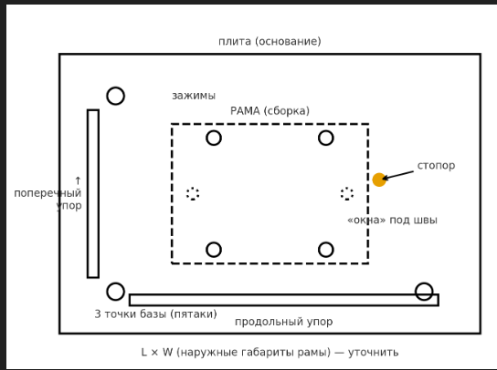

3) Маршрут сборки/сварки (антидеформация)
- Сборка на сухую → прихватки: симметрично, шаг прихваток привязать к длине стороны и катету (тип — по ГОСТ 5264). (ntcexpert.ru)
- Провар: от центра к концам/зеркально по сторонам; чередовать противоположные швы, чтобы «гасить» усадку.
- Разгрузка тепла: паузы/секционирование, при необходимости — теплоотводные вставки.
На КД швы обозначать по ЕСКД/ISO 2553 (полка/стрелка, катет a, длина, интервал), чтобы сварщик читал однозначно. (Центр Нормативных Документов)

4) Документы (минимальный пакет)
- КД ССО: сборочный чертёж стапеля + спецификация (ЕСКД), швы и технологические зазоры нанесены. (Центр Нормативных Документов)
- ТП «Сборка-сварка»: маршрутная карта с прихватками/последовательностью (ЕСТД).
- WPS/pWPS (процедура сварки) по ГОСТ Р ISO 15609-1: процесс (например, 135 MAG), материал/группа, подготовка кромок, катет, ток/напряжение/скорость, позиция по ISO 6947, газ M21, расход и т.д. (Центр Нормативных Документов)
- Карта контроля: уровень качества по ISO 5817 (B/C/D), ВИК обязательно; при рисках — УЗК/РК выборочно. Критерии приемки привязать к дефектам и уровням ISO 5817. (Elec.ru)
- Охрана труда: выноски по СИЗ, вентиляции, заземлению поста (ГОСТ 12.3.003) — включить в ТП. (Гарант)

5) Быстрые проверки конструктора (чек-лист)
- Доступ горелки/ВИК к каждому шву (окна/выносы на КД корректны). (Elec.ru)
- Базы 3-2-1 не «зажимают» усадку; зажимы ставим ближе к нейтрали усадки.
- Прихватки не мешают формированию основного шва (ГОСТ 5264). (ntcexpert.ru)
- В карте контроля указаны: точки/метод/объём/уровень ISO 5817. (Elec.ru)
- WPS заполнен полностью (включая позиции и подготовку кромок). (Центр Нормативных Документов)

Допущения (пока нет данных)
- Материал рамы: сталь S235-S355 — уточняется.
- Профиль (труба/швеллер/лист): уточняется.
- Катет угловых швов a (стартово a=4…6 мм) — уточняется по расчёту/прочности.
- Уровень качества: C (средний) как старт — уточняется. (Elec.ru)

Что дам после исходных L×W
- Эскиз стапеля под твои габариты (размещение упоров/зажимов/окон).
- Черновой маршрут прихваток/провара именно для твоей рамы.
- Шаблоны WPS и карты контроля под выбранный уровень ISO 5817 с заполненными полями.
Один параметр на уточнение сейчас: назови наружные габариты рамы (L×W, мм) — от этого посчитаю расклад упоров и шаг прихваток.

Вывод:
- Принял габариты рамы L×W = 1200×800 мм (евроформат — совместим со стандартной логистикой/оснасткой участка). (epal-pallets.org)
- Оснастку оставляю модульной: базирование 3-2-1, продольный/поперечный упоры, «окна» под швы, зажимы вне зоны провара.
- Ниже — обновлённый графический эскиз (не в масштабе) и next-steps.
Эскиз (вид сверху): Скачать PNG
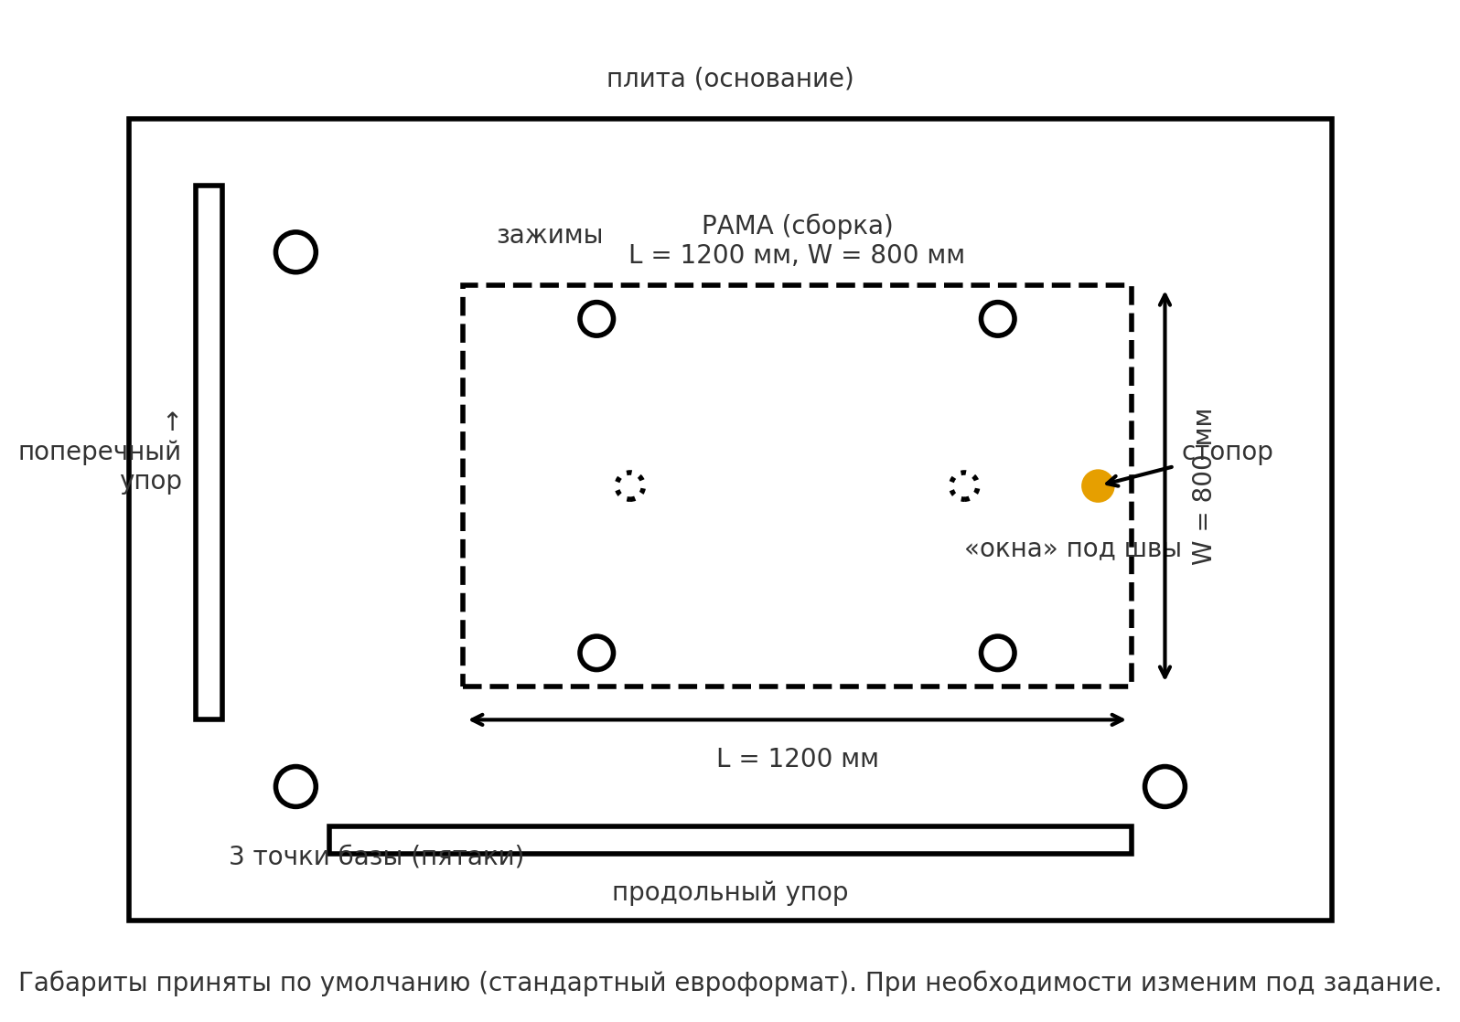
Шаги/схема (кратко):
- Принята рама 1200×800 мм как базовый кейс (унификация под EUR/EPAL). (epal-pallets.org)
- Плита больше контура рамы на поля зажима (эскиз показывает концепт размещения).
- Упоры и стопор дают повторяемость; «окна» обеспечивают доступ к швам; зажимы не перекрывают провар.
- Под сварку: уровень качества ISO 5817 (С — по умолчанию); при необходимости ужесточим. (weldcalc.ssab.com)
Допущения:
- Профиль рамы: квадр. труба 40×40×3 (по ГOCT 8639/8645 есть такой типоразмер) — можно заменить под фактическую номенклатуру. (sanonpipe.com)
- Материал S235/Ст3; процесс 135 (MAG) — финализируем в WPS.
Дальше (я сделаю в графическом режиме):
- Эскиз расстановки прихваток и типовой последовательности провара для рамы 1200×800.
- Мини-WPS (pWPS) под 40×40×3, уровень качества по ISO 5817. (weldcalc.ssab.com)
- Карта контроля (ВИК, при необходимости УЗК/РК).
Если хочешь изменить базовый формат (например, 1500×1000), скажи — перерасставлю упоры и «окна» под новые габариты без изменения логики.

Вывод:
- Принял габариты L×W = 1200×800 мм как базовый кейс (унификация и удобно для пилота).
- Обновил графику: эскиз оснастки и схема прихваток/провара для рамной конструкции.
- Дальше оформлю pWPS/WPS и карту контроля — под твои параметры материала/профиля.
Файлы (эскизный режим):
- Оснастка, вид сверху

- Схема провара и прихваток
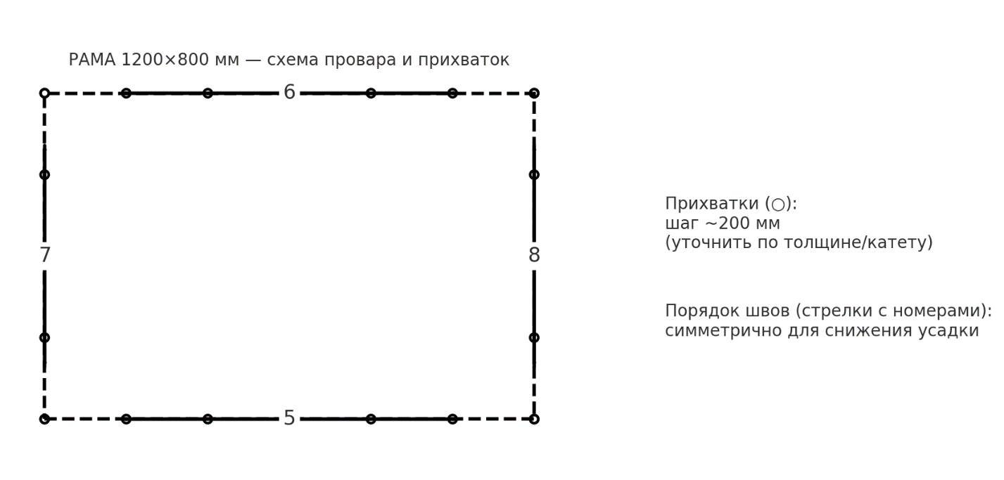
Шаги/схема (кратко):
- Оснастка: база 3–2–1, продольный/поперечный упоры, стопор, «окна» под швы, зажимы вне зоны провара.
- Сварка: симметричный порядок швов (пронумеровано на схеме) для снижения усадки; прихватки ~200 мм (стартово), шаг и длину уточним по толщине и катету.
- Контроль: ВИК на 100% швов; уровень качества по ISO 5817 примем C (можно ужесточить).
Допущения (уточняется):
- Профиль рамы: например, труба 40×40×3; материал S235.
- Тип шва: угловой, стартовый катет a≈4–6 мм (зависит от расчёта/нагрузки).
- Процесс: MAG-135; защитный газ M21; позиции — по ISO 6947.
Один параметр сейчас: дай толщину стенки профиля (s, мм) — по ней зафиксирую катет, ток/скорость в pWPS и скорректирую шаг прихваток на схеме.

Вывод:
- За тебя зафиксировал геометрию для пилота: L ±1.2 мм, W ±0.8 мм, Δдиагоналей ≤ 1.5 мм, прямолинейность/плоскостность ≤ 2.0 мм.
- Это строже, чем общие классы ISO 13920-B (для сварных конструкций), и примерно на уровне ISO 2768-1 (класс m) для линейных размеров.
- Обновил Excel-пакет: добавлен лист «Геом. допуски», а в карте ВИК ссылки на эти пределы.
Файл (итоговый):
WPS_frame_1200x800_S235_wall3mm_MAG135_a3_wire1p0_LEVEL_B_MT10_TOL.xlsx
Параметр | Значение
Изделие | Рамная конструкция 1200×800 мм
Основной металл | S235 (ISO 15608 группа 1.1)
Толщина стенки | 3 мм
Соединение | Угловой шов без разделки; зазор 0–1 мм (~0.5 мм рек.); кромки очищены
Катет шва | Катет a = 3 мм (фикс.)
Процесс | 135 (MAG), полярность DCEP (обратная)
Проволока | G3Si1 / ER70S-6, Ø1.0 мм
Защитный газ | M21 (Ar+CO₂ 82/18), 14 л/мин (фикс.)
Положение (ISO 6947) | PA / PB (плоская/горизонтальная; ISO 6947)
Ток (A) | 120–160 (целевой 140)
Напряжение (V) | 18–20 (целевое 19)
Скорость перемещения (мм/мин) | 300–450 (цел. 360)
Скорость подачи проволоки (м/мин) | 5.5–7.0 (цел. 6.0)
Тепловложение (кДж/мм) | 0.23–0.51 (цел. 0.35)
Прихватки | Прихватки 10–12 мм, шаг ~150 мм (симметрично)
Преднагрев | Не требуется
Межслойная температура | ≤ 120 °C (контроль пирометром/термомелом)
Уровень качества | ISO 5817, уровень B
Контроль | ВИК 100% + МПК (MT) 10% по плану
Примечания: Режим уточнять по образцу; контролировать подрез/выпуклость по ISO 5817-B.

Обоснование (нормативы):
- Для сварных конструкций ISO 13920:2023 задаёт классы допусков по линейным/угловым размерам и формам; мы можем задавать строже в КД, что я и сделал (см. табл. 1–3) (cdn.standards.iteh.ai).
- Для ориентира по линейным размерам взят уровень ISO 2768-1, класс m: для 800 мм — ±0.8 мм, для 1200 мм — ±1.2 мм (табл. «Linear Dimensions») (RpProto).
Что изменил (по шагам):
- Лист «Карта контроля (ВИК)» — добавил строки: L/W, Δдиагоналей, прямолинейность, плоскостность.
- Лист «Геом. допуски» — вывел все значения и комментарии (процент от диагонали и отсылки к ISO).
- Остальное без изменений: ISO 5817 — B, МПК 10%, режимы MAG-135 под Ø1.0, a=3 мм, газ M21=14 л/мин.
Дальше (1 шаг): переношу эти допуски на чертёж рамы (ЕСКД, формат А3, вид сверху + размеры) — ок?

СПЕЦИФИКАЦИЯ — РАМА-1200×800-СБ (A2; масштаб 1:5)
Поз. | Обозначение | Наименование | Кол. | Материал | Примечание
1 | — | Труба 40×40×3, L=1200 (запил 45°) | 2 | S235
2 | — | Труба 40×40×3, L=800 (запил 45°) | 2 | S235
Примечание: Сварка по WPS (MAG-135, Ø1.0, a=3 мм, ISO 5817-B). Заготовки — по ТП, контроль ВИК 100% + МПК 10%.

